

1. Наименование предприятия
1.1 Полное | Общество с ограниченной ответственностью «АВТОТРЕЙД»
1.2 Сокращенное | ООО «АВТОТРЕЙД»
2. ИНН/КПП | 3525349414/352801001
3. Юридический адрес | 162604, Вологодская область, г.Череповец, Кирилловское шоссе, д.52, пом.6
4. Фактический адрес | 160012, Вологодская область, г.Вологда, Советский проспект, д.135-А, пом.2
5. Телефоны/факс | (8172) 585-777
6. Сайт в интернете | www.maz35.ru
7. Электронная почта | forpost35@inbox.ru
8. Сведения о регистрации
8.1 ОГРН | 1153525013993
8.2 Дата регистрации | 03.06.2015
9. ОКПО | 50468205
10. Сведения о банках и банковских счетах
10.1 Полное наименование банка | ПАО «БАНК СГБ» г.Вологда
10.2 Кор/счет | 30101810800000000786
10.3 БИК | 041909786
10.4 Номер расчетного счета | 40702810700000007649
11. Отгрузочные реквизиты | 160012, Вологодская область, г.Вологда, Советский проспект, д. 135-А
12. Директор | Книщук Александр Николаевич
Действующий на основании | Устава
Образец подписи Директора | 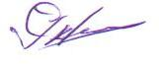
13. Главный бухгалтер | Книщук Александр Николаевич
Образец подписи
Главного бухгалтера
14. Образец печати предприятия | 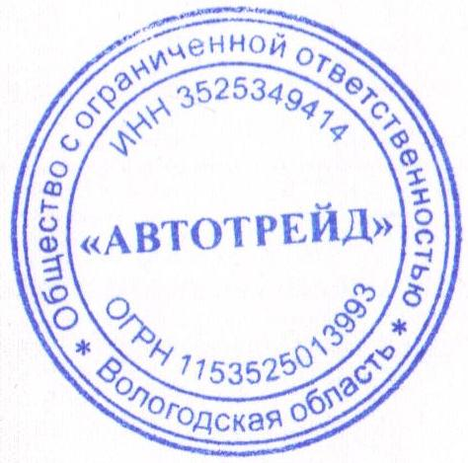
Имеется ли освобождение от  уплаты НДС | Нет
Является ли предприятие  дочерним | Нет

